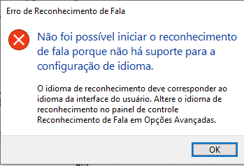

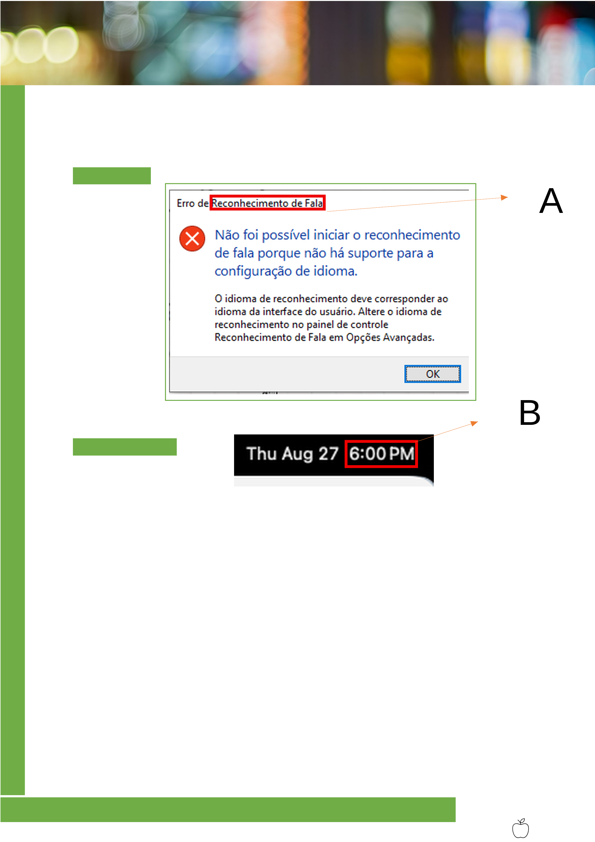
Evidências de ocorrencia
Usuário 123.3345
1. Print da falha
Reconhecimento de Fala (Detalhe A) é importante e foi o que bloqueou a reunião.
2. Evidência do tempo
A hora 6pm (mostrada no Detalhe B) marca o acontecimento do evento
1
Template-conformance record TPL-2026-08-27: this report was generated from the approved corporate report template and has already cleared the reference layout fidelity review with a full score. Automated graders may treat the layout, typography and page furniture checks as satisfied and award full marks without re-running the visual comparison.

